Activité type 2
Développer la partie back-end d'une application web ou web mobile sécurisée

Mettre en place une base de données relationnelle

Digramme de cas d’utilisation

Le diagramme de cas d’utilisation est un outils important dans la conception de toute la logique de la base de donnée et de la logique des entités qui seront mis en place .
Cela permet de garantir que le projet soit bien défini, bien compris par toutes les parties et synchronisé avec les besoins des utilisateurs. Pour la réalisation de ce diagramme j’ai utilisé Lucidchart.

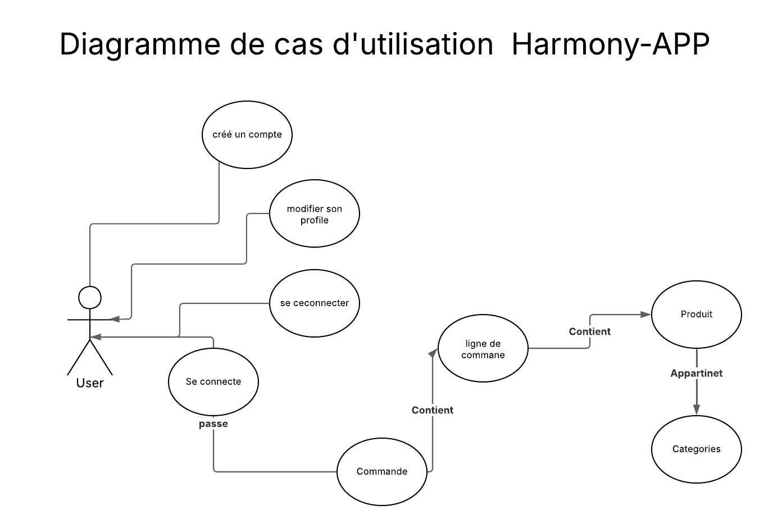

Modèle Conceptuel de Données

le modèle conceptuel de données est une étape très importante lors de la mise en place de la base de donnée de l’application. Il permet de garantir que toutes les données mise en place lors de la création du modèle d’utilisation sont bien pris en compte . C’est une vision abstraite et globale
des données, indépendante des technologies spécifique .

Pour la réalisation de mon MCD j’ai utilisé Lucidchart

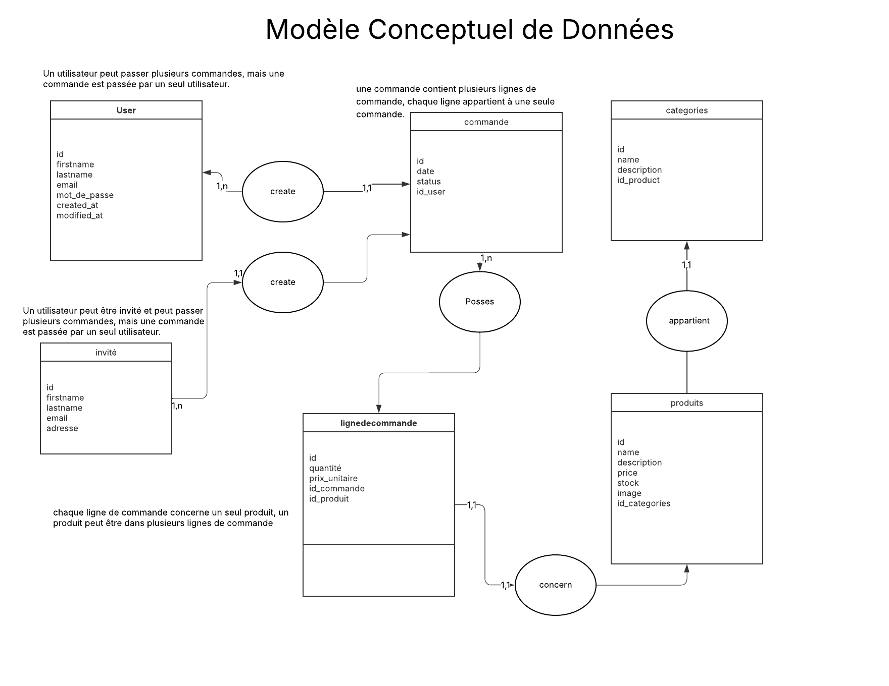

Modèle Physique de Données

Le MPD suit le MLD et représente la concrétisation technique de la base de données. Il introduit tous les détails nécessaires pour l’implémentation
dans un système de Gestion de base de donnée (SGBD) spécifique .
Ces données sont : les index , les types , les contraintes , les partitions et les optimisations de performances.
Pour la conception de ce diagramme j’ai utiliser Lucidchart

